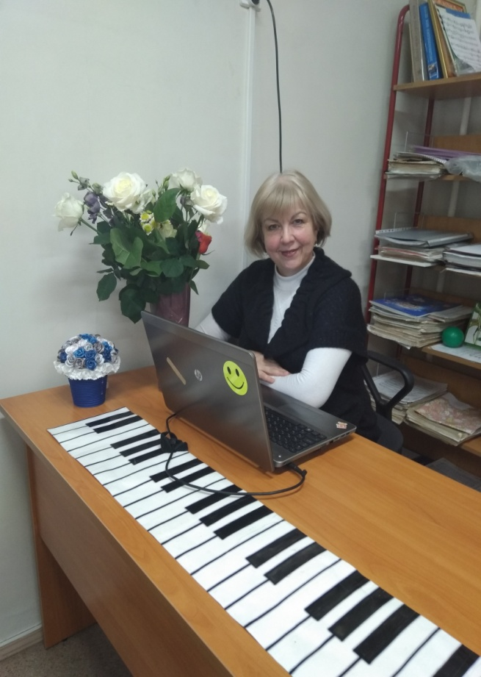
Ларина Татьяна Михайловна - педагог дополнительного образования высшей квалификационной категории, ведет кружок «Фортепиано» и кружок «Серебряный колокольчик» в ГБОУ РОЦ №76 с 2013 года.
Татьяна Михайловна работает по адаптированная программе художественной направленности по социокультурной реабилитации и дополнительного образования для детей с ограниченными возможностями здоровья, с учетом специфики заболеваний детей и их комплексной медицинской реабилитации. Занятия проводятся по двум формам: индивидуальной и групповой.
Основные цели занятий - оптимизация процесса комплексной медико-психолого-педагогической реабилитации детей путем формирования положительных эмоций; создание благоприятных условий для творческой самореализации личности ребёнка, его духовного развития посредством музицирования на инструментах; развитие познавательных способностей, ценностных ориентаций; формирование музыкальной культуры как части общей культуры личности.
Необходимые задачи для достижения целей: дать основы музыкальной грамоты и техники игры на фортепиано, блокфлейте, шумовых инструментах; развить базовые музыкальные способности ребенка (память, слух, чувство ритма), а также фантазию и воображение, музыкально-образное восприятие и эмоциональное исполнение музыки; расширить кругозор обучающегося в области музыкального искусства (познакомить с музыкальными жанрами, основными формами, сведениями о композиторах-классиков и современных авторов); воспитать культуру исполнения и культуру сценического поведения; формировать интерес и любовь к музыке.
Существенной мотивацией к творческому музицированию и обучению игре на фортепиано является участие ребят в фестивалях и конкурсах:
  - учебный год:
1). II Открытый Всероссийский фестиваль детского и юношеского творчества «Под крылом добра»: Земсков Иван – Лауреат I степени, Шеховцев Николай – Лауреат II степени;
2). Благотворительный Фестиваль для детей с ОВЗ «Моя любовь - моя Россия»: Шеховцев Николай – Лауреат II степени, Минкевич Мария – Лауреат III cтепени;
2019- 2020 учебный год:
1). Городской Инклюзивный многожанровый конкурс искусств «Особые таланты – 2019» - коллектив «Серебряный колокольчик» Лауреат III cтепени;
2). III Открытый Всероссийский фестиваль детского и юношеского творчества «Под крылом добра»: Бибикова Полина – Лауреат 1 степени, Минкевич Мария – Лауреат 1 степени, Устинова Софья – Лауреат 1 степени, Шеховцев Николай – Лауреат 2 степени, Козловских Иван – Лауреат 3 степени;
3).Международный конкурс-фестиваль «Новое достижение - 2020» - Осипова Александра – Лауреат I степени;
4). Международный конкурс-фестиваль искусств «Новое поколение- 2020» - Шеховцев Николай – Лауреата I степени.
2020 – 2021 учебный год:
1). Международный конкурс-фестиваль искусств «Новое Достижение 2020» - Минкевич Мария - Лауреата 1 степени;
2). Открытый творческий интернет-конкурс музыкального исполнительства «Домашняя филармония», посвященный 160-летию Московского музыкального общества – участвовала семья: Шеховцев Николай и его мама Наталья Юрьевна Чканикова – Николай получил Диплом Лауреата II степени и Специальный диплом «За лучший семейный ансамбль»;
3). Шеховцев Николай в IV Международном конкурсе «Звездный Олимп» стал Лауреатом II степени в номинации Сольное выступление в любительском направлении.
Педагог постоянно повышает свой профессиональный уровень:
1). На Всероссийском конкурсе-фестивале «Надежда- 2017» в номинации «Методическая мозаика» получила Диплом Лауреата II степени;
2). В 2018 году дала Мастер-класс в рамках работы XV Съезда Уполномоченных по правам ребенка – ознакомление участников Съезда с опытом работы организаций, реализующих инновационные технологии и практики в сфере детства в г.Москве (Площадка №8);
3). Участие в Международной Летней школе в Гнесинке – мастер-класс Клоковой С.А. (август 2020г);
4). Участие в международном профессиональном онлайн-конкурсе «Педагог года – 2020» в номинации «Внеурочное мероприятие. Мастер-класс» на тему «Постановка рук начинающего пианиста» - Диплом I степени Лариной Т.М.
Татьяна Михайловна уже около 10 лет посещает родительский хор «Лад» в ГБОУ ДО «Центр творческого развития и музыкально-эстетического образования детей и юношества «Радость», участвуя в составе хора в многочисленных конкурсах России и за рубежом.
Основной принцип деятельности Лариной Т.М. как педагога дополнительного образования – учет индивидуальных интересов и склонностей воспитанников, раскрепощение инициативы и творческих способностей, чему способствует дифференциация обучения (гибкость в формировании репертуара и в сроках его реализации).
